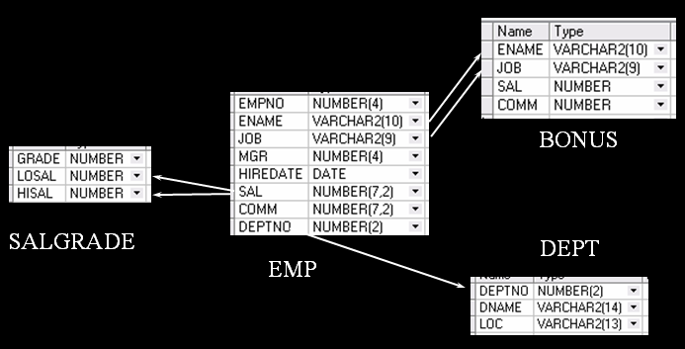

- 列出至少有一个员工的所有部门。
SELECT DISTINCT(DNAME) FROM(SELECT * FROM EMP,DEPT WHERE EMP.DEPTNO=DEPT.DEPTNO)
2．列出薪金比“SMITH”多的所有员工。
SELECT ENAME FROM EMP WHERE SAL>(SELECT SAL FROM EMP WHERE ENAME='SMITH')
3．列出所有员工的姓名及其直接上级的姓名。
SELECT a.ENAME,b.ENAME AS 上级 FROM EMP a, EMP b WHERE (a.MGR=b.EMPNO)
4．列出受雇日期早于其直接上级的所有员工。
SELECT a.* FROM EMP a, EMP b WHERE (a.MGR=b.EMPNO) AND a.HIREDATE<b.HIREDATE
5．列出部门名称和这些部门的员工信息，同时列出那些没有员工的部门
SELECT DEPT.DNAME,EMP.* FROM DEPT LEFT JOIN EMP ON DEPT.DEPTNO=EMP.DEPTNO
6．列出所有“CLERK”（办事员）的姓名及其部门名称。
SELECT DEPT.DNAME,EMP.ENAME FROM DEPT,EMP WHERE DEPT.DEPTNO=EMP.DEPTNO AND EMP.ENAME IN (SELECT ENAME FROM EMP WHERE EMP.JOB='CLERK')
7．列出最低薪金大于1500的各种工作。
SELECT JOB FROM EMP WHERE EMP.SAL>1500
8．列出在部门“SALES”（销售部）工作的员工的姓名，假定不知道销售部的部门编号。
SELECT ENAME FROM(SELECT * FROM EMP,DEPT WHERE EMP.DEPTNO=DEPT.DEPTNO) WHERE DNAME='SALES'
- 列出薪金高于公司平均薪金的所有员工。
SELECT * FROM EMP WHERE SAL>(SELECT AVG(SAL) FROM EMP)

